Nama : Nurhasanah

Nim : 0110223234

Rombel : TI08

1. Explore di internet, temukan website yang menari

* Identifikasi komponen dan elemen desain web yang di pakai !!
* Pilih 4 website, dan buat dalam bentuk laporan

1. Temukan di internet !!

* Apa itu material design ?
* Apa itu flat design?
* Jelaskan persamaan dan perbedaannya ?

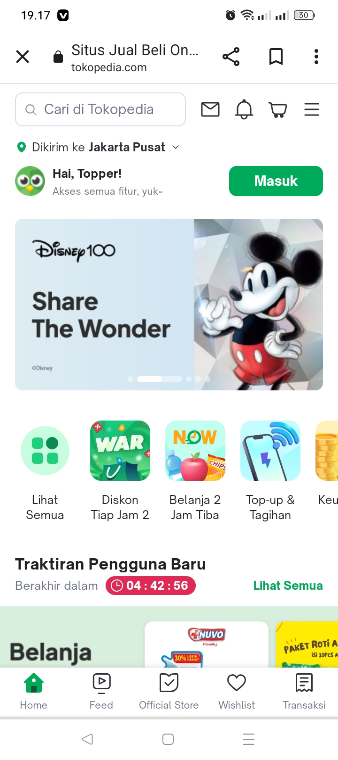

Website di atas mempunyai elemen desain dasar :

1. Shape
2. Line
3. Color
4. Space

Komponen website :

1. Header
2. Footer
3. Content area

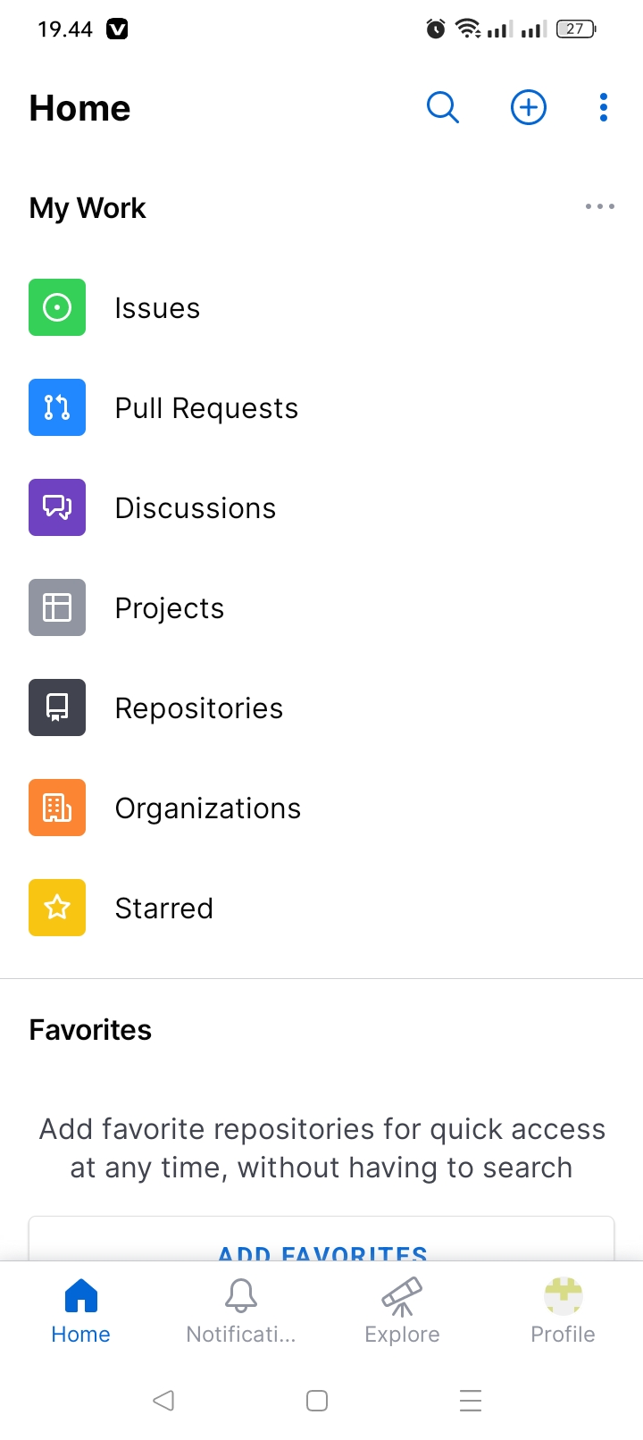

Website di atas mempunyai elemen desain dasar :

1. Shape
2. Line
3. Color
4. Space

Komponen website :

1. Header
2. Footer
3. Content area

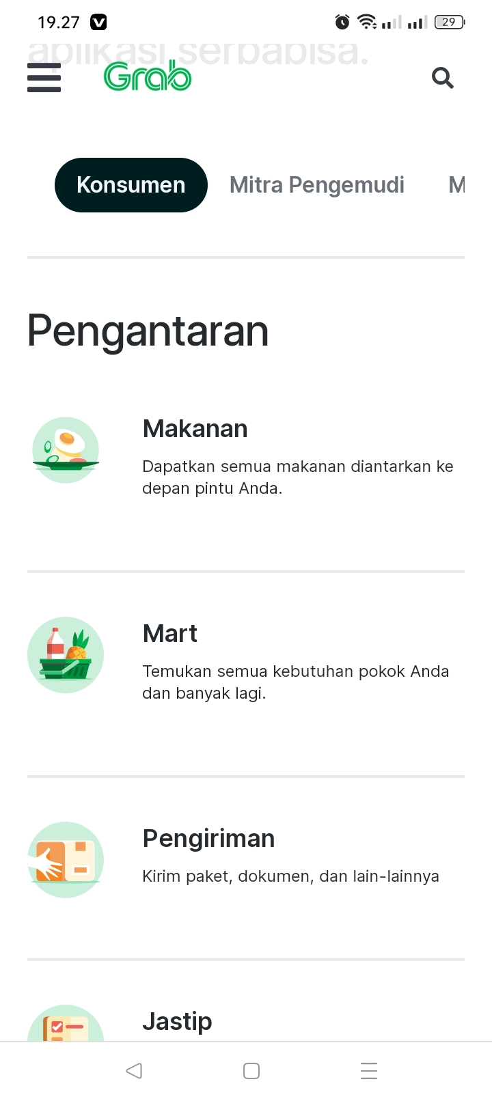

Website di atas mempunyai elemen desain dasar :

1. Shape
2. Line
3. Color
4. Space

Komponen website :

1. Header
2. Footer
3. Content area
4. Navigation

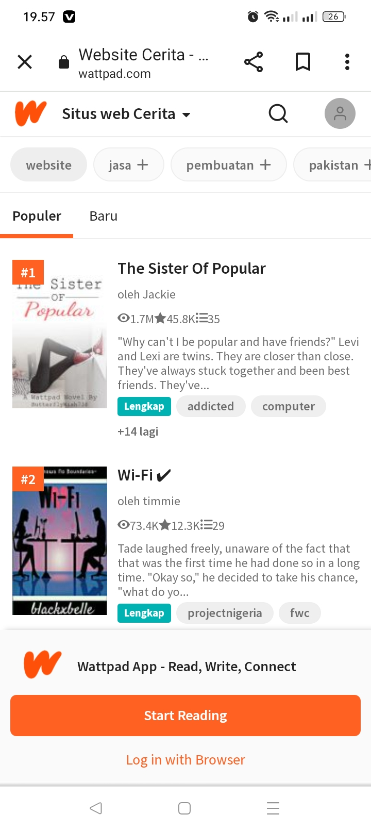

Website di atas mempunyai elemen desain dasar :

1. Shape
2. Line
3. Color
4. Space

Komponen website :

1. Header
2. Footer
3. Content area
4. Navigation

* Material design adalah sebuah pendekatan dalam desain grafis, pengembangan perangkat lunak, dan desain antarmuka pengguna yang dikembangkan oleh Google. Tujuan utama dari material desain adalah menciptakan tampilan dan pengalaman pengguna yang konsisten dan intuitif di berbagai platform dan perangkat, termasuk aplikasi seluler dan situs web.Konsep material desain menggabungkan prinsip-prinsip desain seperti gerakan, hierarki, warna, tipografi, dan pergerakan objek dalam lingkungan tiga dimensi. Ini menciptakan ilusi kedalaman dan interaksi fisik dengan elemen desain di layar. Material desain juga mengedepankan responsivitas, animasi, dan interaksi yang mulus antara pengguna dan antarmuka pengguna.Material desain tidak hanya mengenai estetika, tetapi juga tentang meningkatkan pengalaman pengguna dengan membuatnya mudah dipahami dan digunakan. Material desain telah menjadi dasar untuk banyak desain antarmuka pengguna modern dan telah memengaruhi banyak aplikasi dan situs web di seluruh dunia.
* Flag design mengacu pada proses merancang dan membuat bendera atau bendera-bendera. Ini melibatkan berbagai elemen desain seperti warna, simbol, komposisi, dan makna yang terkandung dalam bendera tersebut. Bendera sering kali memiliki nilai simbolis yang kuat dan mewakili identitas, sejarah, atau aspirasi suatu negara, wilayah, organisasi, atau kelompok.

Desain bendera harus mempertimbangkan berbagai faktor, termasuk proporsi, skema warna, dan bagaimana simbol-simbol atau gambar-gambar ditempatkan pada bendera. Tujuan utama dari desain bendera adalah menciptakan simbol yang mudah dikenali dan bermakna. Bendera yang baik harus bisa diidentifikasi dengan cepat, baik di darat maupun di udara, dan harus memicu rasa identitas, kebanggaan, atau kesatuan di kalangan mereka yang menggunakannya.

Ketika mendesain bendera, penting untuk mempertimbangkan sejarah, budaya, dan nilai-nilai yang ingin diwakili, serta memastikan bahwa bendera tersebut dapat dengan jelas mengkomunikasikan pesan yang diinginkan

* PERSAMAAN DAN PERBEDAAN ANTARA MATERIAL DESIGN DAN FLAG DESIGN

.

#. Persamaan antara material desain dan flag desain

Kedua jenis desain mempertimbangkan elemen visual: Baik material desain maupun flag desain mempertimbangkan elemen visual, termasuk pemilihan warna, tipografi, dan pengaturan komposisi untuk mencapai efek estetis yang diinginkan.

Berfokus pada makna dan pesan: Keduanya mendasarkan desain mereka pada makna dan pesan yang ingin diungkapkan. Material desain mencoba menyampaikan pesan dan tujuan aplikasi atau antarmuka pengguna, sedangkan flag desain mencoba mencerminkan identitas, sejarah, dan nilai-nilai suatu entitas.

#. Perbedaan antara material desain dan flag desain:

Ruang lingkup penggunaan: Material desain lebih berkaitan dengan desain antarmuka pengguna, terutama dalam pengembangan aplikasi seluler dan perangkat lunak. Sebaliknya, flag desain berkaitan dengan merancang bendera yang biasanya digunakan untuk mewakili negara, wilayah, organisasi, atau kelompok tertentu.

Media yang berbeda: Material desain digunakan dalam lingkungan digital, seperti perangkat lunak, situs web, dan aplikasi seluler. Flag desain, di sisi lain, berkaitan dengan media fisik, yaitu bendera yang terlihat di dunia nyata.

Pengaruh dan tujuan: Material desain bertujuan untuk menciptakan antarmuka pengguna yang efisien, intuitif, dan menarik bagi pengguna. Flag desain lebih tentang menciptakan simbol yang kuat yang dapat mewakili identitas dan nilai-nilai suatu entitas, dan seringkali memiliki pengaruh besar dalam politik dan budaya.

Prinsip desain yang berbeda: Material desain mengikuti prinsip-prinsip desain digital modern, seperti ilusi kedalaman, animasi, dan responsivitas. Flag desain lebih berkaitan dengan prinsip-prinsip desain grafis tradisional, termasuk penggunaan warna dan simbol dengan tujuan yang kku